Круглосуточно, анонимно, бесплатно  со стационарных и мобильных телефонов психологическая помощь  8-800-2000-122  единый общероссийский номер детского телефона доверия  Если:  ● в жизни возникли проблемы, переживания, боль, страх, одиночество и хочется найти понимание и поддержку…  ● вы оказались в сложной жизненной ситуации и не знаете, к кому обратиться за помощью или советом…  ● вам трудно сказать родителям правду, а врать надоело…  ● у вас есть вопросы, касающиеся общения со сверстниками или взрослыми…  (на Телефон Доверия могут обратиться дети, родители (лица их замещающие) по актуальным проблемам развития и воспитания, в том числе в случаях злоупотребления ПАВ, жестокого обращения и насилия в отношении детей, включая случаи насилия в семье) | Круглосуточно, анонимно, бесплатно  со стационарных и мобильных телефонов психологическая помощь  8-800-2000-122  единый общероссийский номер детского телефона доверия  Если:  ● в жизни возникли проблемы, переживания, боль, страх, одиночество и хочется найти понимание и поддержку…  ● вы оказались в сложной жизненной ситуации и не знаете, к кому обратиться за помощью или советом…  ● вам трудно сказать родителям правду, а врать надоело…  ● у вас есть вопросы, касающиеся общения со сверстниками или взрослыми…  (на Телефон Доверия могут обратиться дети, родители (лица их замещающие) по актуальным проблемам развития и воспитания, в том числе в случаях злоупотребления ПАВ, жестокого обращения и насилия в отношении детей, включая случаи насилия в семье)
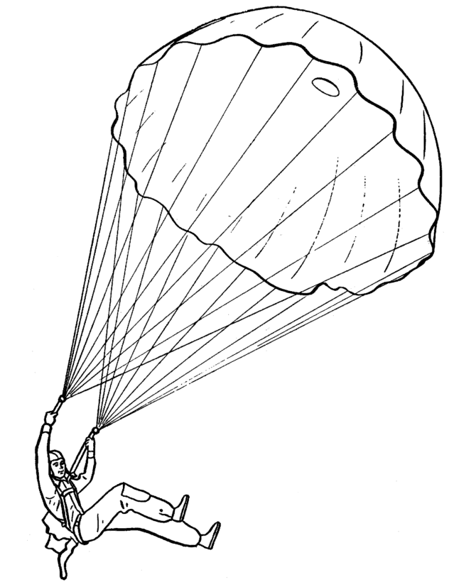  Ты ищешь поддержку?  Тебя не понимают?  Тебе одиноко? | Ты ищешь поддержку?  Тебя не понимают?  Тебе одиноко?

